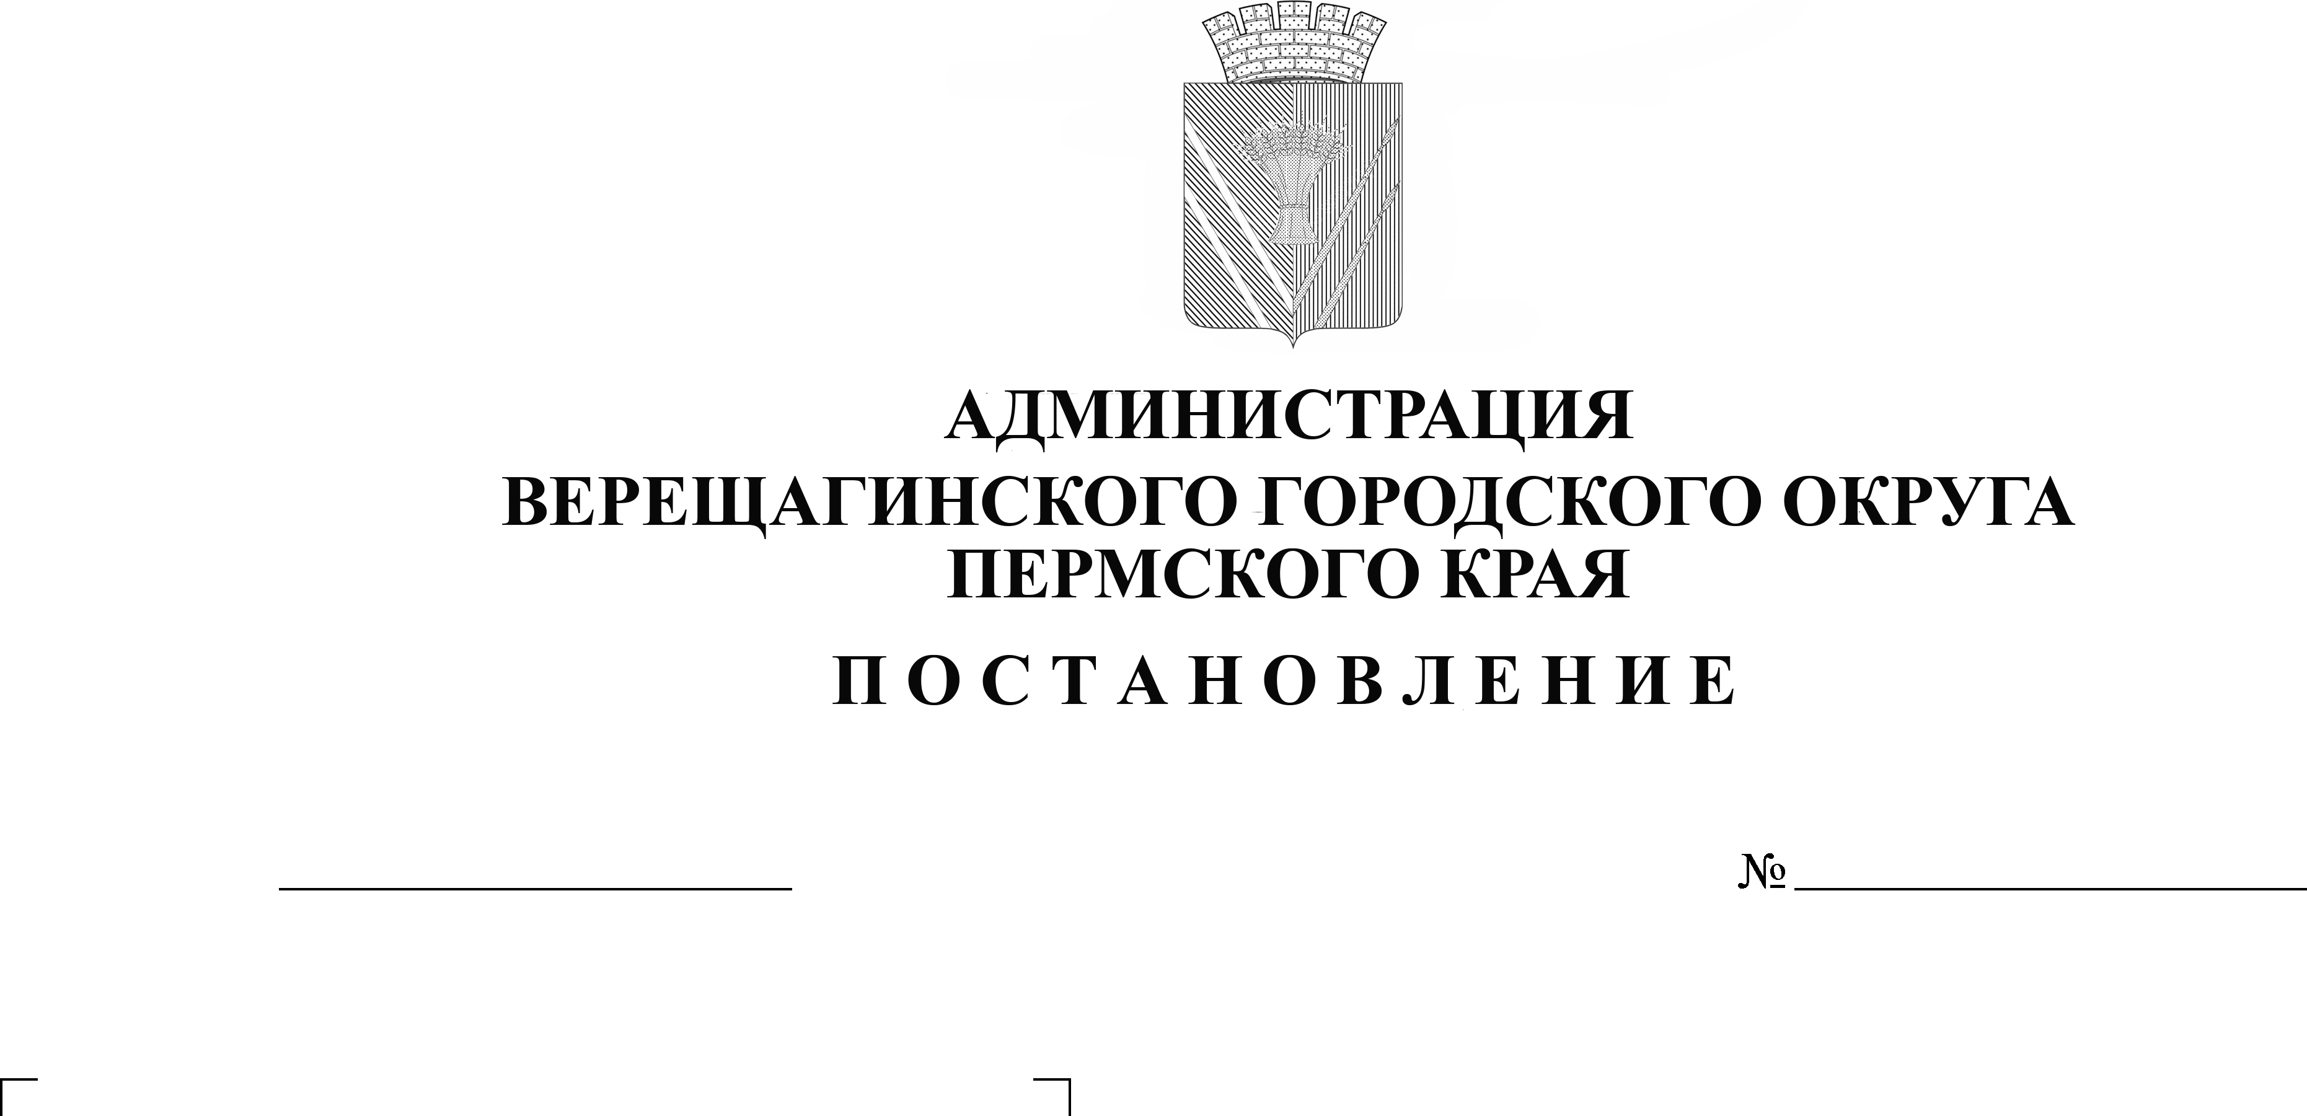
Об утверждении Порядка
16.04.2024
254-01-01-607
разработки инвестиционного
послания главы Верещагинского
городского округа Пермского края

В целях создания благоприятного инвестиционного климата на территории Верещагинского городского округа Пермского края, в соответствии со Стратегией социально-экономического развития муниципального образования Верещагинский городской округ Пермского края до 2036 года, утвержденной решением Думы Верещагинского городского округа Пермского края от 23.12.2021 №47/421, руководствуясь Уставом муниципального образования Верещагинский городской округ Пермского края,
администрация Верещагинского городского округа ПОСТАНОВЛЯЕТ:
1. Утвердить прилагаемый Порядок разработки инвестиционного послания главы Верещагинского городского округа Пермского края.
2. Контроль за исполнением настоящего постановления возложить на заместителя главы администрации городского округа Юркова Е.П.

И. о. главы администрации Верещагинского
городского округа Пермского края Д.А. Нохрин

УТВЕРЖДЕН
постановлением администрации Верещагинского городского округа Пермского края
от 16.04.2024 № 254-01-01-607

Порядок
разработки инвестиционного послания главы Верещагинского городского округа- главы администрации Верещагинского городского округа Пермского края (далее –Порядок)

1.Инвестиционное послание главы Верещагинского городского округ-главы администрации Верещанинского городского округа Пермского края (далее –инвестиционное послание) разрабатывается с целью создания благоприятных условий для развития инвестиционной деятельности, определения основных приоритетов инвестиционной политики муниципального образования Верещагинский городской округ Пермского края (далее - Верещагинский городской округ).
2. Инвестиционное послание готовится ежегодно на очередной год.
3. Структурные подразделения администрации Верещагинского городского округа в срок 25 декабря отчетного года предоставляют в отдел экономического развития администрации Верещагинского городского округа информацию в соответствии с пунктом 4 Порядка.
4. Инвестиционное послание содержит следующую информацию:
4.1.Результаты реализованных мероприятий, основные направления, приоритеты и планы Верещагинского городского округа на ближайшую перспективу в сфере привлечения инвестиций и поддержки инвестиционной, инновационной и предпринимательской деятельности.
4.2. Показатели инвестиционной активности Верещагинского городского округа за прошедший период (в том числе объем и динамика привлеченных инвестиций, количество созданных рабочих мест, финансово-экономические показатели реализации инвестиционных проектов).
4.3. Меры поддержки, которые могут быть предложены существующим и потенциальным инвесторам.
5. Инвестиционное послание подлежит размещению на официальном сайте Верещагинского городского округа Пермского края.

